ANEXA

Nr. crt. | Denumire produs | UM | Cantitatea | Specificații
1. | Birou / Masă extensibilă, | Buc. | 12 | Culoare: alb / maro închis; Dimensiune: 80/120x70 cm  Lungime min.: 80 cm  Lungime max.: 120 cm  Lăţime: 70 cm  Înălțime: 75 cm  Blat/ Extensie: PAL, Furnir frasin, Vopsea pe bază de acril, Furnir frasin  Bază: Lemn masiv de mesteacăn, Lemn masiv de pin, Furnir frasin, Vopsea pe bază de acril  Picior: Placaj mesteacăn, Furnir frasin, Vopsea pe bază de acril  Blatul fără îmbinări;  Masa se poate folosi și fără extindere.  Extensia suplimentară se poate depozita sub blat.  2-4 locuri.  Include: 1 extensie.
1. | 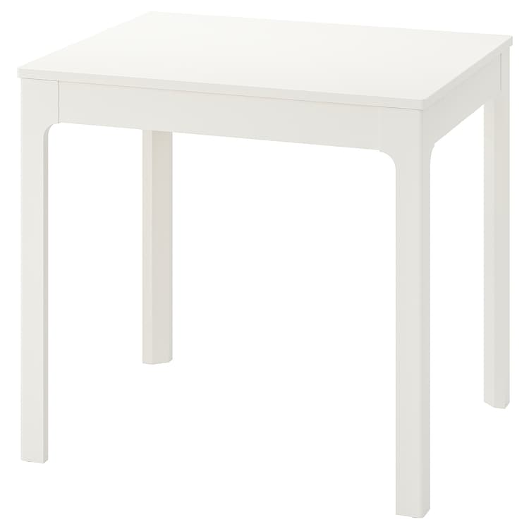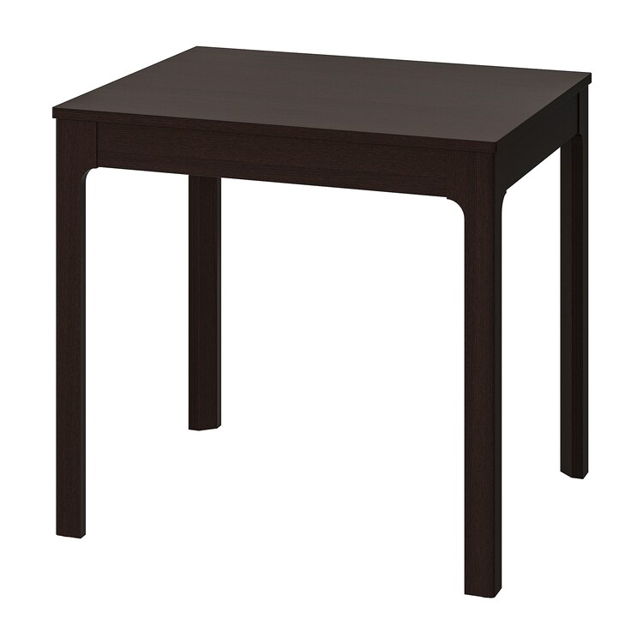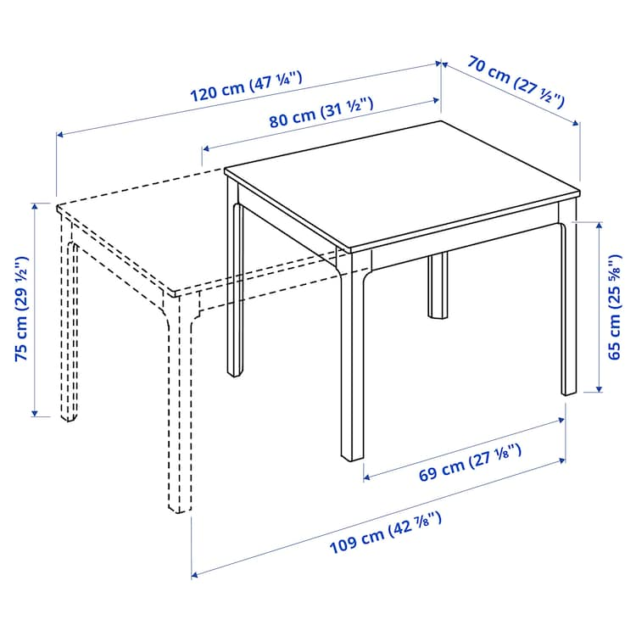
 | Scaun rotativ+braţe, | Buc. | 12 | Husă: gri închis / bej  Cadru: alb / negru  Testat pentru : 110 kg  Lăţime: 68 cm  Adâncime: 68 cm  Înălţime max.: 92 cm  Lăţime şezut: 53 cm  Adâncime şezut: 41 cm  Înălţime min. şezut: 43 cm  Înălţime max. şezut: 53 cm  Scaun de birou cu mecanism practic ascuns sub scaun.  Rotile de siguranţă cu un mecanism de blocare sensibil la presiune care ţine scaunul pe loc când te ridici şi se deblochează automat când stai jos.  Cu mecanism de înclinare în funcţie de greutate şi mişcări.  Cu suport lombar, înălţime reglabilă.  Componente ale produsului se pot separa pentru reciclare sau recuperare energetică, dacă acest serviciu este disponibil local.  Șezut/spătar  Şezut: Oţel, Oţel  Spumă şezut: Spumă poliuretanică cu grad înalt de elasticitate (spumă rece) 65 kg/ mc  Material: 100 % poliester  Bază stea 5 picioare+rotile  Bază in X: Aluminiu, Strat anticoroziv (pudră epoxidică/poliesterică)  Rotile: Plastic polipropilenic, Cauciuc sintetic  Mecanism de blocare: Oţel, Oţel, Strat anticoroziv (pudră epoxidică/poliesterică)  Braţe: Aluminiu, Strat anticoroziv (pudră epoxidică/poliesterică).
 | 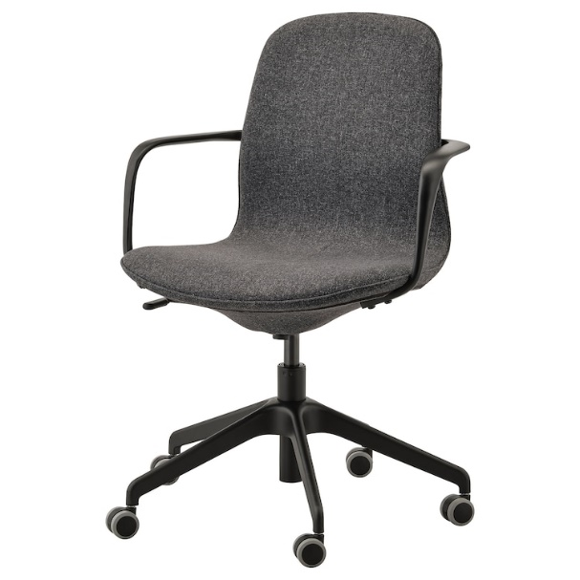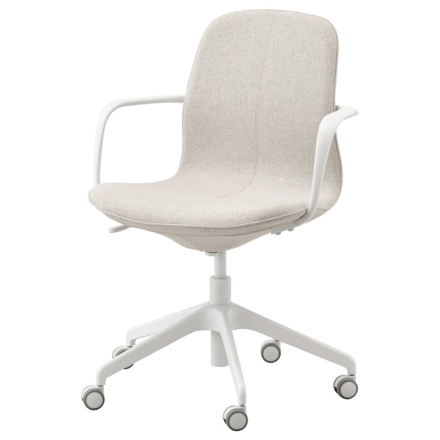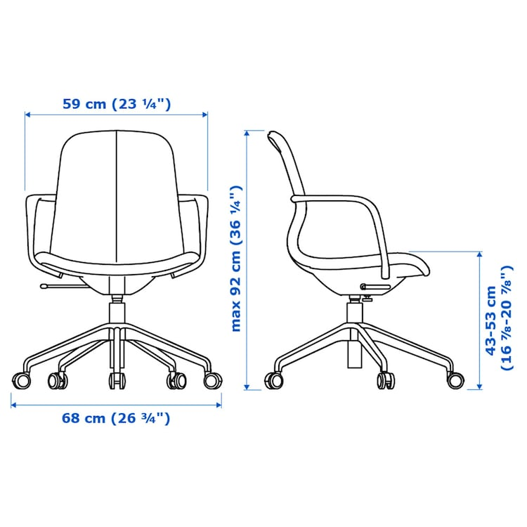
 | Corp cu uşi glisante | Buc. | 1 | Culoare: Antracit / alb.  Lăţime: 80 cm  Adâncime: 55 cm  Înălțime: 75 cm  Pentru depozitarea obiectelor personale; prevăzut cu încuietoare.  Panoul posterior al corpului se poate monta pe partea din spate sau în mijlocul corpului pentru acces la corp din ambele părți, cu uși glisante pe o parte și polițe deschise pe cealaltă parte. Polițele reglabile.  Material: Oţel, Strat anticoroziv (pudră epoxidică/poliesterică)
 | 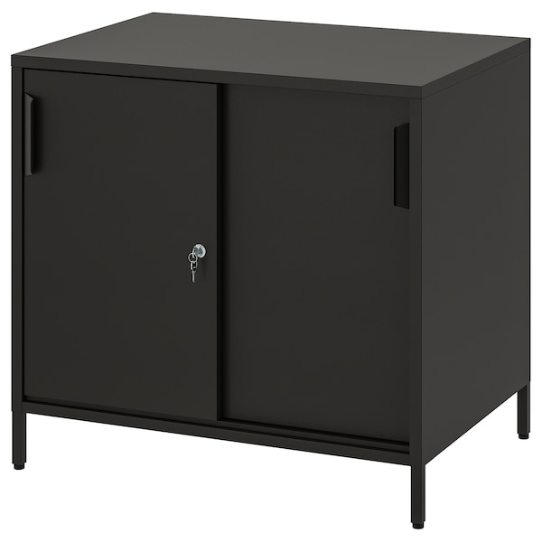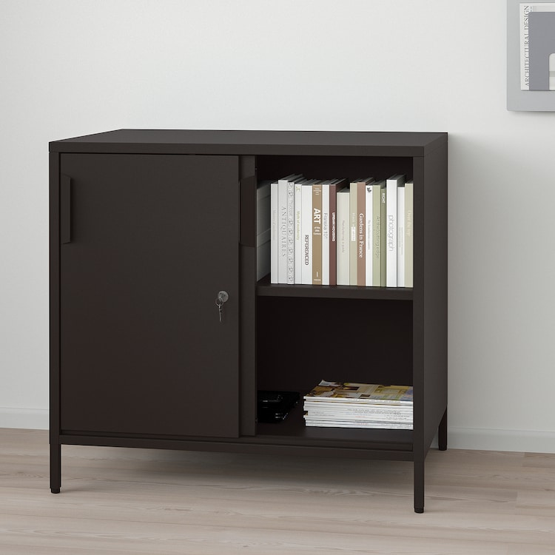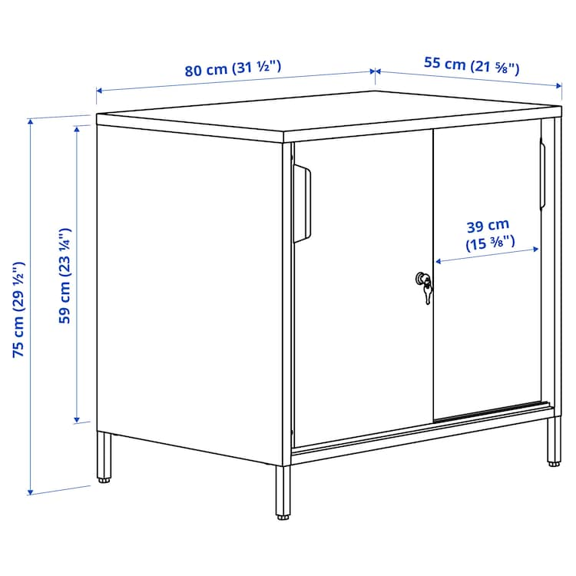
 | Combinație corp | Buc. | 2 | Culoare: Antracit/ alb  Înălțime: 180 cm  Lăţime: 240 cm  Material: Oţel, Strat anticoroziv (pudră epoxidică/poliesterică)  Panoul posterior al corpului se poate monta pe partea din spate sau în mijlocul corpului pentru acces la corp din ambele părți, cu uși glisante pe o parte și polițe deschise pe cealaltă parte. Polițele reglabile.  Polițele sunt reglabile.  Componente ale produsului se pot separa pentru reciclare sau recuperare energetică.
 | 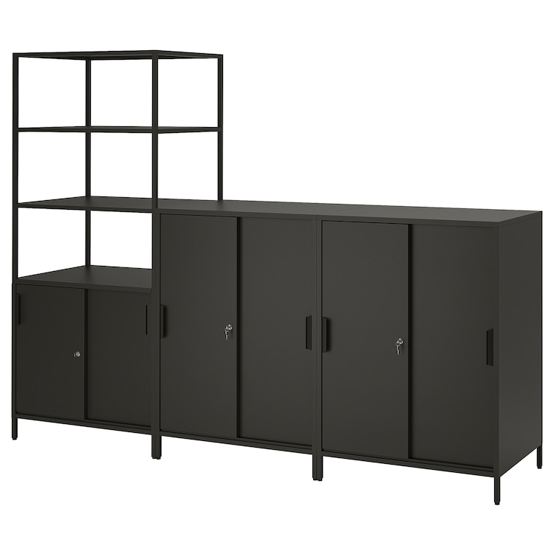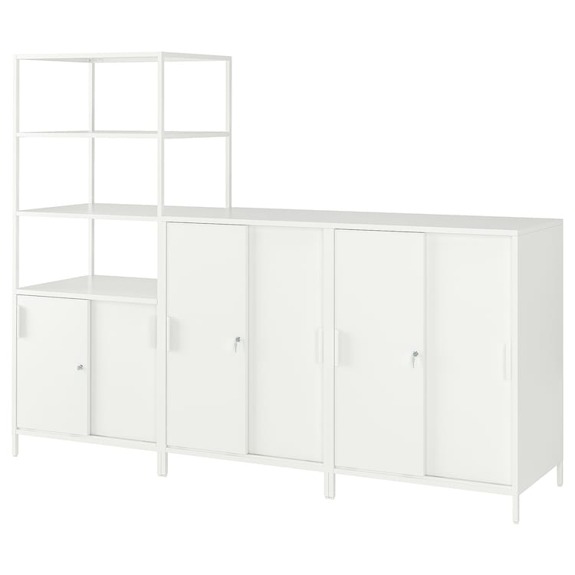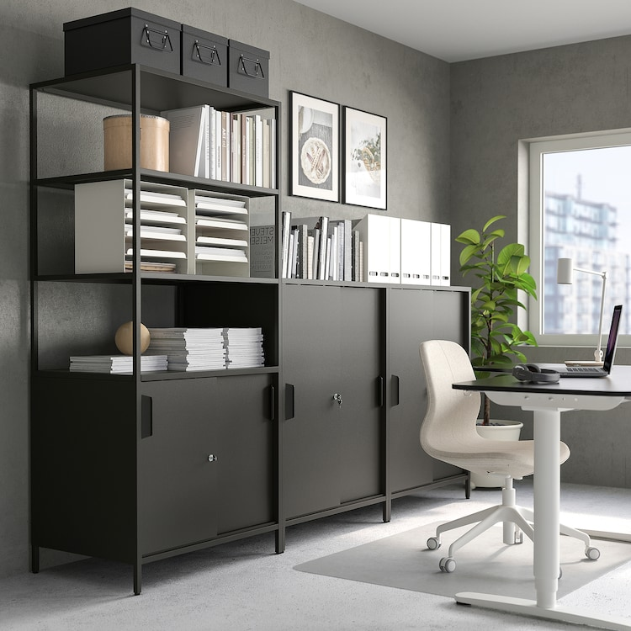
 | Comodă | Buc. | 6 | Culoare: Antracit/ alb  Lăţime: 34 cm  Adâncime: 53 cm  Înălțime: 56 cm  Sertarul este prevăzut cu încuietoare, pentru depozitare lucrurile în siguranță în interior.  Componente ale produsului se pot separa pentru reciclare sau recuperare energetică  Material: Oţel, Strat anticoroziv (pudră epoxidică/poliesterică)
 | 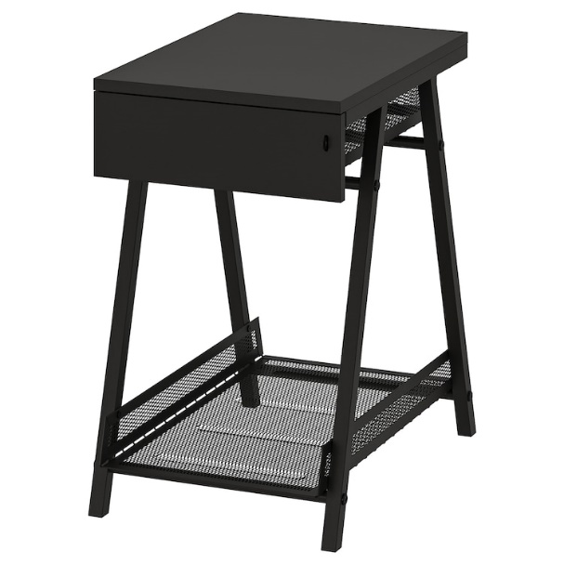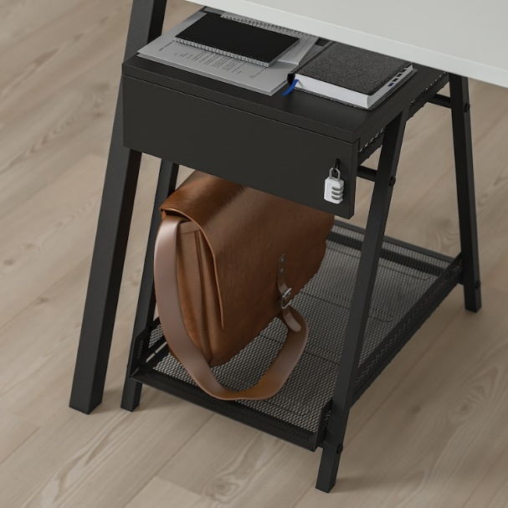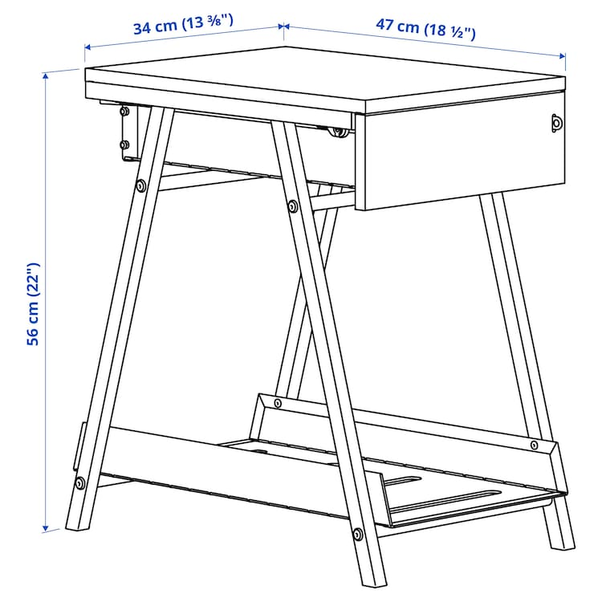
 | Poliță, | Buc. | 2 | Culoare: Negru – maro/ alb. Dimensiune:120x20 cm  Lăţime: 120 cm  Adâncime: 20 cm  Grosime: 2.5 cm  Sarcină maximă: 20 kg  Se pot monta consolele deasupra sau sub poliţă.  Include: şuruburile pentru montarea consolei de poliţă.  Poliţă: PAL, Plastic, Plastic  Consolă: Oţel, Strat anticoroziv (pudră epoxidică/poliesterică)
 | 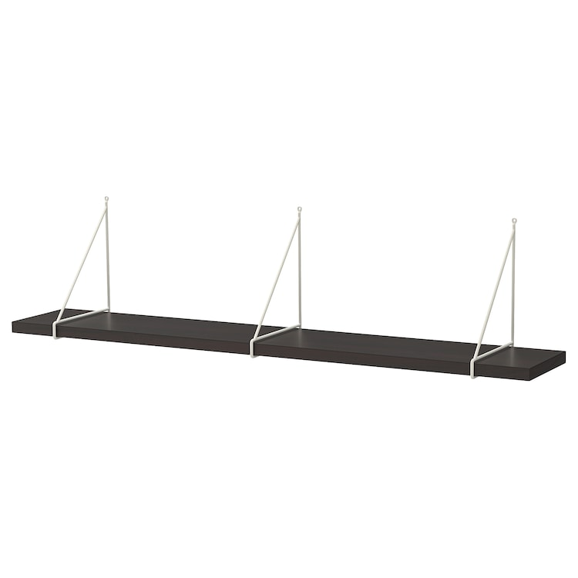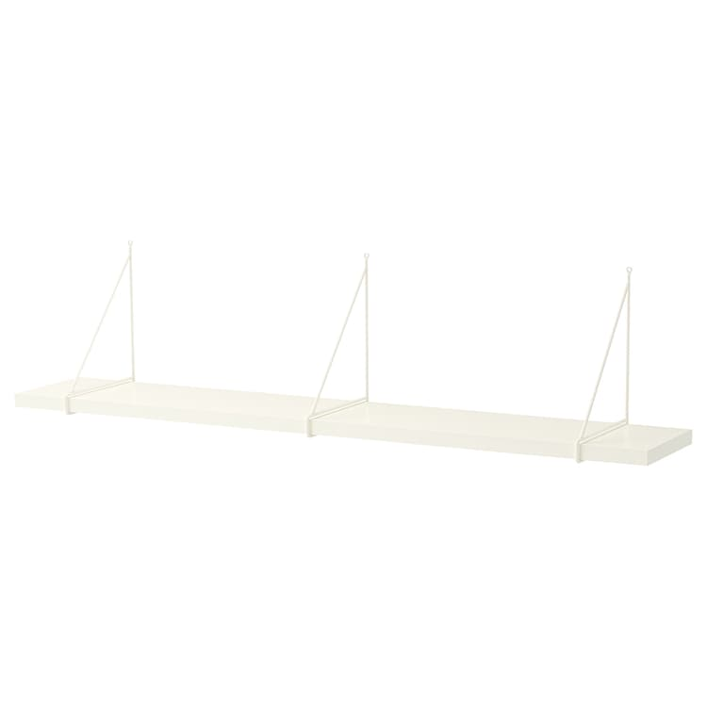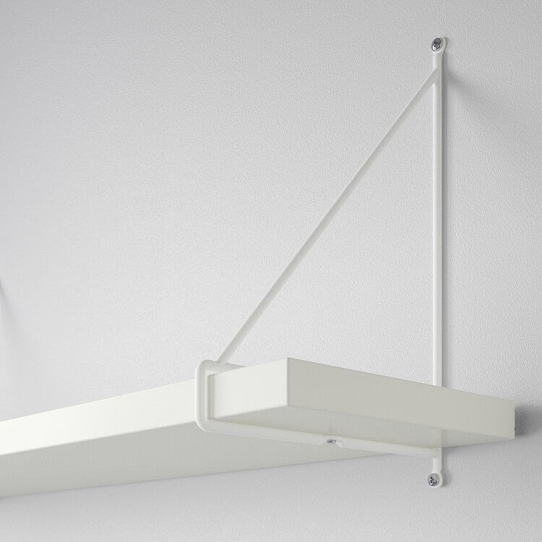
 | Poliță, | Buc. | 2 | Culoare: Negru – maro/ alb. Dimensiune: 80x30 cm  Lăţime: 80 cm  Adâncime: 30 cm  Grosime: 2.5 cm  Sarcină maximă: 10 kg  Se pot monta consolele deasupra sau sub poliţă.  Include: şuruburile pentru montarea consolei de poliţă.  Poliţă: PAL, Plastic, Plastic  Consolă: Oţel, Strat anticoroziv (pudră epoxidică/poliesterică)
 | 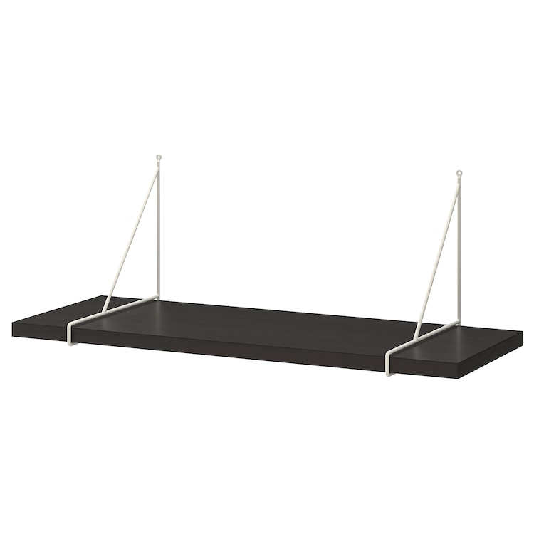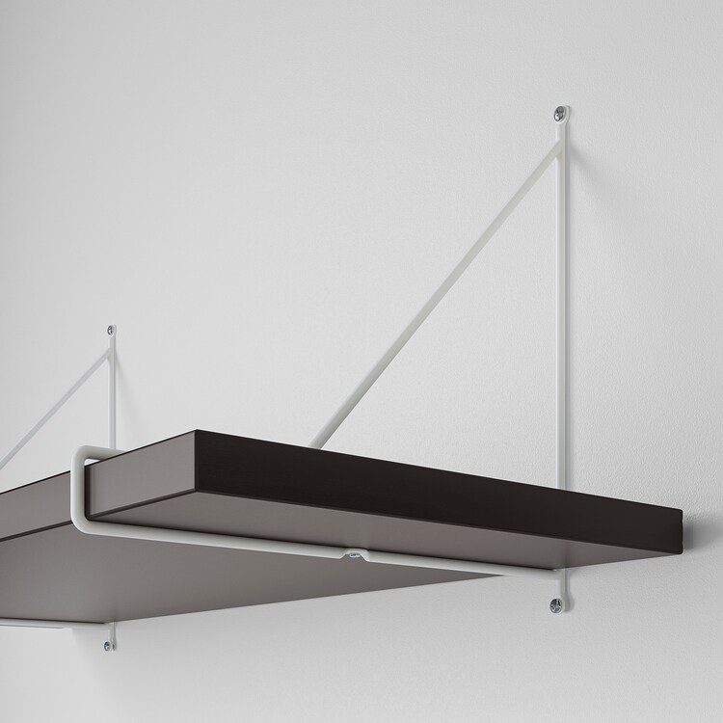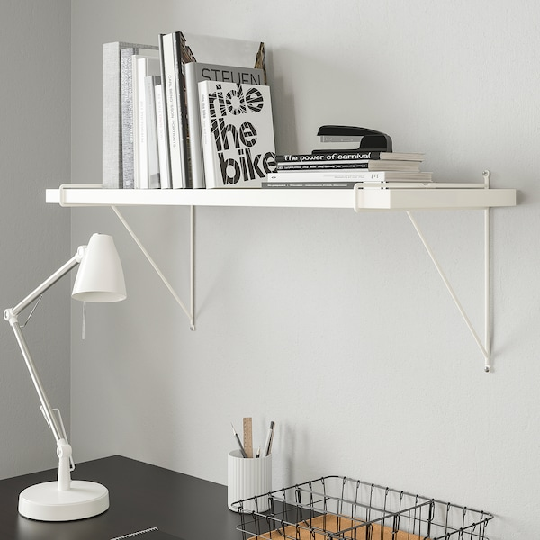
 | Scaun pliant, | Buc. | 10 | Culoare: negru  Testat pentru : 100 kg  Lăţime: 45 cm  Adâncime: 47 cm  Înălțime: 76 cm  Lăţime şezut: 39 cm  Adâncime şezut: 42 cm  Înălţime şezut: 45 cm  Se poate agăţa de un cârlig pe perete pentru a economisi spaţiu.  Scaun pliant. Componentele din plastic se pot recicla.  Picior posterior/spate/ Picior anterior/ Cadru şezut/ Stift/ Braţul balamalei: Oţel, Strat anticoroziv (pudră epoxidică). Şezut/ Spate/ Talpă: Plastic polipropilenic
 | 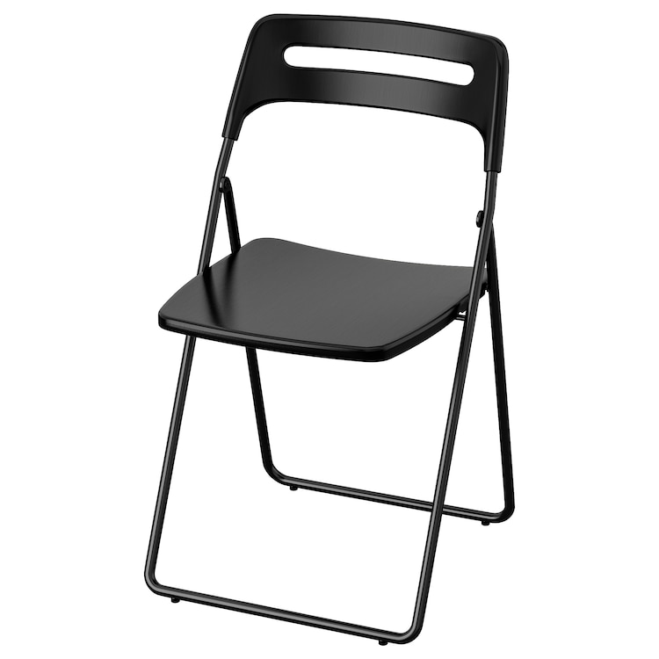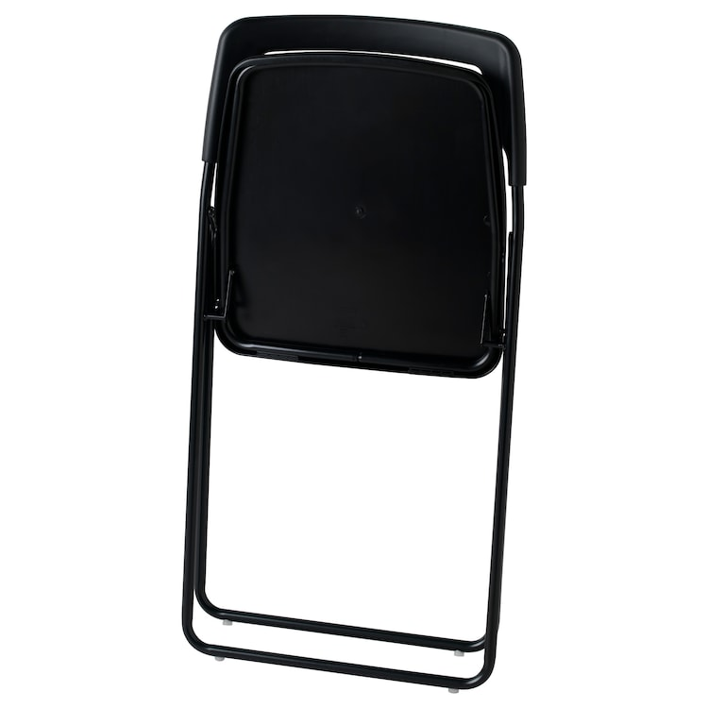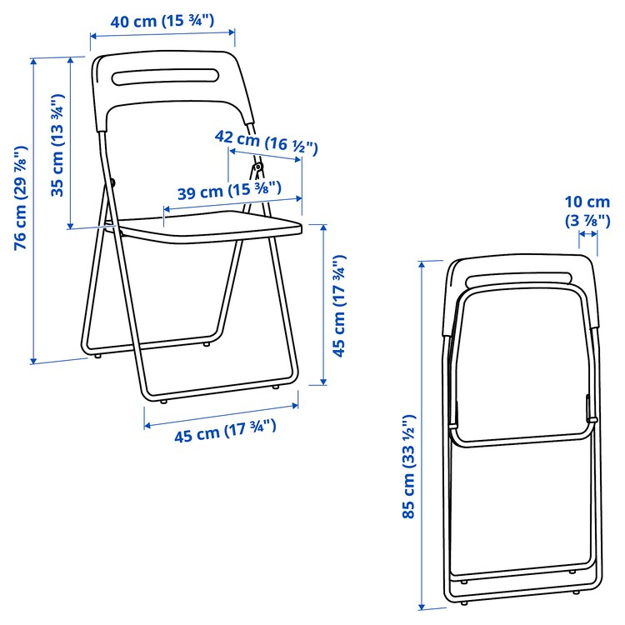
 | Cuier | Buc. | 6 | Culoare: negru  Lăţime: 19 cm  Adâncime: 7 cm  Înălțime: 78 cm  Lemn masiv, Vopsea pe bază de acril  Produsul se poate recicla sau utiliza pentru recuperare energetică,
 | 